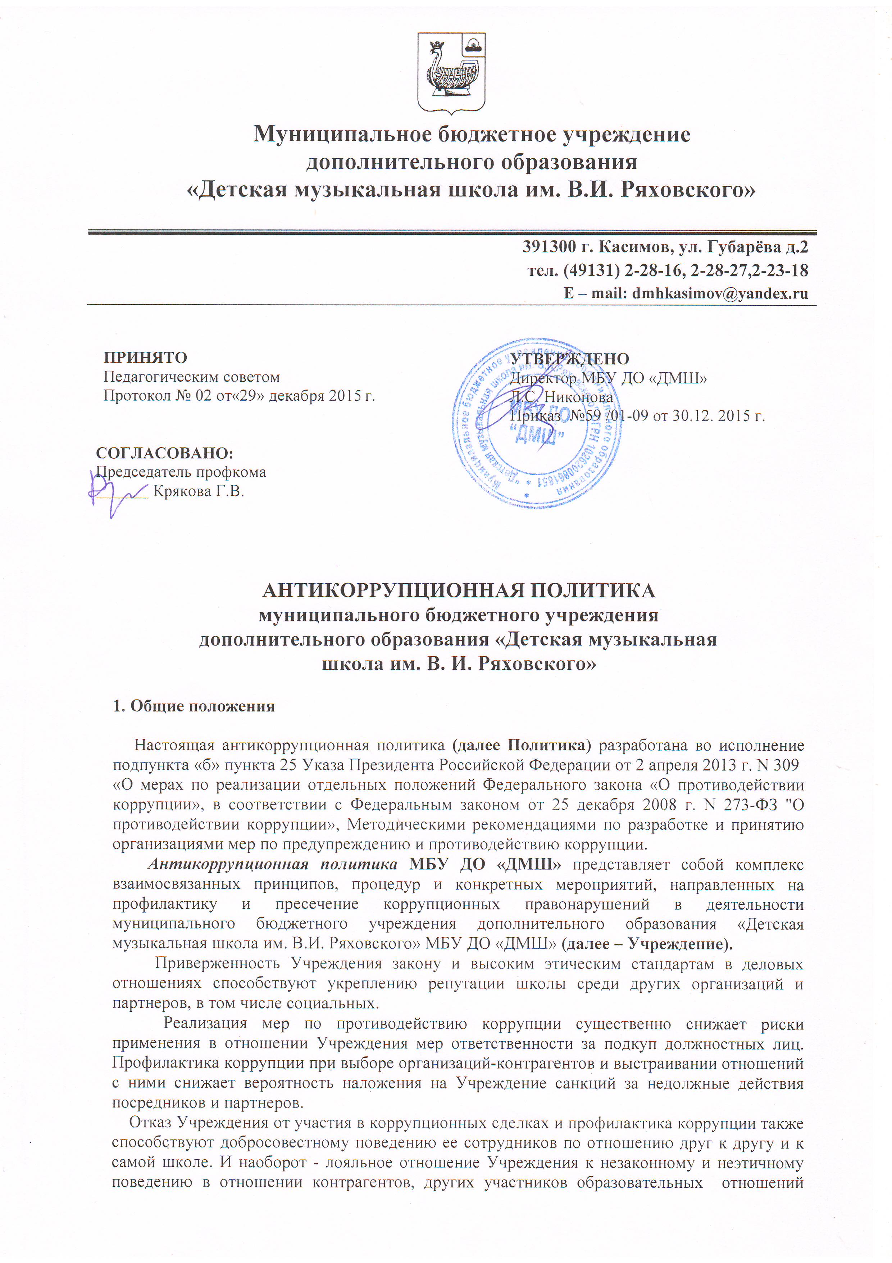

Муниципальное бюджетное учреждение
дополнительного образования
«Тумская детская музыкальная школа»

391001. р.п. Тума, ул. Ленина, д. 18
Тел. 8-(491-42)-4-07-00
E – mail: tuma-dmsh@yandex.ru

ПРИНЯТО УТВЕРЖДАЮ
Педагогическим советом Директор МБУДО «Тумская ДМШ»
Протокол № 5 от 09.10.2017 г. М.Б.Васильев
Приказ № 17 от 09.10.2017 г.

АНТИКОРРУПЦИОННАЯ ПОЛИТИКА
Муниципального бюджетного учреждения
дополнительного образования
«Тумская детская музыкальная школа»

1. Общие положения.

Настоящая антикоррупционная Политика (далее Политика) разработана во исполнение подпункта «б» пункта 25 Указа Президента Российской Федерации от 2 апреля 2013 года № 309 «О мерах по реализации отдельных положений Федерального закона «О противодействии коррупции», в соответствии с Федеральным законом от 25 декабря 2008 года № 273-ФЗ «О противодействии коррупции», Методическими рекомендациями по разработке и принятию организациями мер по предупреждению и противодействию коррупции.
Антикоррупционная политика МБУДО «Тумская ДМШ» представляет собой комплекс взаимосвязанных принципов, процедур и конкретных мероприятий, направленных на профилактику и пресечение коррупционных правонарушений в деятельности муниципального бюджетного учреждения дополнительного образования «Тумская детская музыкальная школа» (далее – Учреждение).
Приверженность Учреждения закону и высоким этическим стандартам в деловых отношениях способствует укреплению репутации школы среди других организаций и партнеров, в том числе социальных.
Реализация мер по противодействию коррупции существенно снижает риски применения в отношении Учреждения мер ответственности за подкуп должностных лиц. Профилактика коррупции при выборе организаций-контрагентов и выстраивании отношений с ними снимает вероятность наложения на Учреждение санкций за недолжные действия посредников и партнеров.
Отказ Учреждения от участия в коррупционных сделках и профилактика коррупции также способствует добросовестному поведению его сотрудников по отношению друг к другу и к самой школе. И наоборот – лояльное отношение Учреждения к незаконному и неэтичному поведению в отношении контрагентов, других участников образовательных отношений может привести к появлению у сотрудников ощущения, что такое поведение приемлемо и в отношении своего работодателя и коллег.
Политика подлежит непосредственной реализации и применению в деятельности Учреждения. Исключительно большое значение на этой стадии имеет поддержка антикоррупционных мероприятий и инициатив руководством Учреждения. Руководство Учреждения, с одной стороны, должно демонстрировать личный пример соблюдения антикоррупционных стандартов поведения, а с другой стороны, выступать гарантом выполнения в Учреждении антикоррупционных правил и процедур.
Данная Политика доводится до сведения всех работников Учреждения под роспись. Возможность беспрепятственного доступа работников к тексту политики обеспечена путем ее размещения на информационном стенде и официальном сайте Учреждения.

Цели и задачи внедрения антикоррупционной Политики.

Целью Политики является формирование единого подхода к обеспечению работы по профилактике и противодействию коррупции в Учреждении.
Задачами Политики являются:
- защита прав и свобод граждан;
- обеспечение законности, правопорядка и общественной безопасности;
- антикоррупционное образование и пропаганда.

Используемые в политике понятия и определения.

Коррупция - злоупотребление служебным положением, дача взятки, получение взятки, злоупотребление полномочиями, коммерческий подкуп либо иное незаконное использование физическим лицом своего должностного положения вопреки законным интересам общества и государства в целях получения выгоды в виде денег, ценностей, иного имущества или услуг имущественного характера, иных имущественных прав для себя или для третьих лиц либо незаконное предоставление такой выгоды указанному лицу другими физическими лицами. Коррупцией также является совершение перечисленных деяний от имени или в интересах юридического лица (пункт 1 статьи 1 Федерального закона от 25 декабря 2008 г. N 273-ФЗ "О противодействии коррупции");
Противодействие коррупции - деятельность Учреждения в пределах полномочий (пункт 2 статьи 1 Федерального закона от 25 декабря 2008 г. N 273-ФЗ "О противодействии коррупции"):
а) по предупреждению коррупции, в том числе по выявлению и последующему устранению причин коррупции (профилактика коррупции);
б) по выявлению, предупреждению, пресечению, раскрытию и расследованию коррупционных правонарушений (борьба с коррупцией);
в) по минимизации и (или) ликвидации последствий коррупционных правонарушений;
Предупреждение коррупции - деятельность Учреждения, направленная на введение элементов корпоративной культуры, организационной структуры, правил и процедур, регламентированных внутренними нормативными документами, обеспечивающих недопущение коррупционных правонарушений;
Контрагент - любое российское или иностранное юридическое или физическое лицо, с которым Учреждение вступает в договорные отношения, за исключением трудовых отношений;
Взятка - получение должностным лицом лично или через посредника денег, ценных бумаг, иного имущества либо в виде незаконных оказания ему услуг имущественного характера, предоставления иных имущественных прав за совершение действий (бездействие) в пользу взяткодателя или представляемых им лиц, если такие действия (бездействие) входят в служебные полномочия должностного лица либо если оно в силу должностного положения может способствовать таким действиям (бездействию), а равно за общее покровительство или попустительство при исполнении должностных обязанностей;
Коммерческий подкуп - незаконная передача лицу, выполняющему управленческие функции в Учреждении, денег, ценных бумаг, иного имущества, оказание ему услуг имущественного характера, предоставление иных имущественных прав за совершение действий (бездействие) в интересах дающего в связи с занимаемым этим лицом служебным положением (часть 1 статьи 204 Уголовного кодекса Российской Федерации).

Основные принципы антикоррупционной Политики МБУДО «Тумская ДМШ».

- Принцип соответствия Политики действующему законодательству и общепринятым нормам. Соответствие реализуемых антикоррупционных мероприятий Конституции Российской Федерации, заключенным Российской Федерацией международным договорам, законодательству Российской Федерации и иным нормативным правовым актам, применимым к организации.
- Принцип личного примера руководства.
Ключевая роль руководства Учреждения в формировании культуры нетерпимости к коррупции и в создании внутриорганизационной системы предупреждения и противодействия коррупции.
- Принцип вовлеченности работников.
Информированность работников Учреждения о положениях антикоррупционного законодательства и их активное участие в формировании и реализации антикоррупционных стандартов и процедур.
- Принцип соразмерности антикоррупционных процедур риску коррупции.
Разработка и выполнение комплекса мероприятий, позволяющих снизить вероятность вовлечения Учреждения, его руководителей и сотрудников в коррупционную деятельность, осуществляется с учетом существующих в деятельности Учреждения коррупционных рисков.
- Принцип эффективности антикоррупционных процедур.
Применение в Учреждении таких антикоррупционных мероприятий, которые имеют низкую стоимость, обеспечивают простоту реализации и приносят значимый результат.
- Принцип ответственности и неотвратимости наказания.
Неотвратимость наказания для работников Учреждения вне зависимости от занимаемой должности, стажа работы и иных условий в случае совершения ими коррупционных правонарушений в связи с исполнением трудовых обязанностей, а также персональная ответственность руководства Учреждения за реализацию внутриорганизационной антикоррупционной Политики.
- Принцип открытости.
Информирование контрагентов, партнеров и общественности о принятых в Учреждении антикоррупционных стандартах.
Принцип постоянного контроля и регулярного мониторинга.
Регулярное осуществление мониторинга эффективности внедренных антикоррупционных стандартов и процедур, а также контроля за их исполнением.

4. Область применения Политики и круг лиц, попадающих под ее действие.

Основным кругом лиц, попадающих под действие Политики, являются работники Учреждения находящиеся с ним в трудовых отношениях, вне зависимости от занимаемой должности и выполняемых функций.

Определение должностных лиц МБУДО « Тумская ДМШ», ответственных за реализацию антикоррупционной политики.

Исходя из потребностей, задач, специфики деятельности школы, штатной численности, организационной структуры, материальных ресурсов и др. признаков в Учреждении ответственность за реализацию антикоррупционной политики возлагается на следующих должностных лиц:
- Заместитель директора по учебно-воспитательной работе;
- Заведующий административно-хозяйственной службой;
Персональная ответственность возлагается приказом директора по Учреждению на каждый учебный год. Задачи, функции и полномочия вышеуказанных должностных лиц, ответственных за противодействие коррупции установлены в должностных инструкциях ответственных работников.

6. Определение и закрепление обязанностей работников МБУДО «Тумская ДМШ», связанных с предупреждением и противодействием коррупции.

Обязанности работников Учреждения в связи с предупреждением и противодействием коррупции общие для всех сотрудников, а также устанавливаются отдельным категориям работников приказом директора по школе.
Общие обязанности работников Учреждения в связи с предупреждением и противодействием коррупции:
-воздерживаться от совершения и (или) участия в совершении коррупционных правонарушений в интересах или от имени Учреждения;
- воздерживаться от поведения, которое может быть истолковано окружающими как готовность совершить или участвовать в совершении коррупционного правонарушения в интересах или от имени Учреждения;
- незамедлительно информировать непосредственного руководителя/директора Учреждения о случаях склонения работника к совершению коррупционных правонарушений;
- незамедлительно информировать непосредственного руководителя/директора о ставшей известной работнику информации о случаях совершения коррупционных правонарушений другими работниками, контрагентами Учреждения или иными лицами;
- сообщить непосредственному руководителю/директору о возможности возникновения либо возникшем у работника конфликте интересов.
В случае выявления склонения работника к совершению коррупционных правонарушений или о ставшей известной работнику информации о случаях совершения коррупционных правонарушений работник обязан уведомить работодателя о данной ситуации в письменном виде. Может быть допустимым первоначальное раскрытие конфликта интересов в устной форме с последующей фиксацией в письменном виде.

Установление перечня реализуемых в МБУДО «Тумская ДМШ» антикоррупционных мероприятий, стандартов и процедур и порядок их выполнения (применения).

Таблица 1. Перечень антикоррупционных мероприятий в МБУДО «Тумская ДМШ».

Направление. | Мероприятие.
Нормативное обеспечение, закрепление стандартов поведения и декларация намерений. | Разработка и принятие «Антикоррупционной Политики МБУДО.  «ДМШ»
Издание приказа директора школы о назначении ответственных за реализацию антикоррупционной
Политики.

политики
 | Разработка и внедрение в практику стандартов и процедур, направленных на обеспечение добросовестной работы организации.
 | Разработка и принятие кодекса профессиональной этики и служебного поведения педагогических работников МБУДО «Тумская ДМШ».
 | Разработка и внедрение положения о комиссии по урегулированию споров.
 | Заключение дополнительного соглашения к Трудовым договорам работников о соблюдении требований Антикоррупционной Политики МБУДО «Тумская ДМШ» (Образец дополнительного соглашения - Приложение №1 к Антикоррупционной Политике муниципального бюджетного учреждения дополнительного образования «Тумская детская музыкальная школа».
Разработка и введение специальных антикоррупционных процедур. | Введение процедуры информирования работниками работодателя о случаях склонения их к совершению коррупционных нарушений и порядка рассмотрения таких сообщений.
 | Введение процедуры информирования работниками работодателя о возникновении конфликта интересов и порядка урегулирования выявленного конфликта интересов.
 | Проведение периодической оценки коррупционных рисков.

Обучение и информирование работников. | Ежегодное ознакомление работников под роспись с нормативными документами, регламентирующими вопросы предупреждения и противодействия коррупции в организации.
 | Проведение обучающих мероприятий по вопросам профилактики и противодействия коррупции.
 | Организация индивидуального консультирования работников по вопросам применения (соблюдения) антикоррупционных стандартов и процедур.
Обеспечение соответствия антикоррупционной Политики. | Осуществление регулярного контроля соблюдения внутренних процедур.
 | Осуществление регулярного контроля данных бухгалтерского учета, наличия и достоверности первичных документов бухгалтерского учета.
 | Сотрудничество с правоохранительными органами.
Оценка результатов проводимой работы. | Подготовка и распространение отчетных материалов о проводимой работе и достигнутых результатах в сфере противодействия коррупции (ежегодно).

Ежегодно в Учреждении разрабатывается и утверждается План реализации антикоррупционных мероприятий на учебный год. План мероприятий по реализации стратегии антикоррупционной политики является комплексной мерой, обеспечивающей согласованное применение правовых, экономических, образовательных, воспитательных, организационных и иных мер, направленных на противодействие коррупции в Учреждении.
При составлении такого плана для каждого мероприятия указываются сроки его проведения и ответственного исполнителя.

Ответственность сотрудников за несоблюдение требований антикоррупционной Политики.

Работники Учреждения несут уголовную, административную, гражданско-правовую и дисциплинарную ответственность за несоблюдение антикоррупционного законодательства в соответствии с законодательством Российской Федерации.
Работодатель вправе применить к работнику меры дисциплинарного взыскания, включая увольнение, при наличии оснований, предусмотренных ТК РФ, за совершения неправомерных действий, повлекших неисполнение возложенных на него трудовых обязанностей.

Коррупционные риски.

Целью оценки коррупционных рисков является определение конкретных деловых операций в деятельности Учреждения, при реализации которых наиболее высока вероятность совершения работниками Учреждения коррупционных правонарушений, как в целях получения личной выгоды, так и в целях получения выгоды Учреждения.
Возможные коррупционные правонарушения в МБУДО «Тумская ДМШ»:
- при взаимодействии «преподаватель-ученик» в процессе образовательных отношений;
- при взаимодействии «преподаватель-родитель» в процессе образовательных отношений;
- при реализации Федерального закона от 05.04.2013 г. №44-ФЗ «О контрактной системе в сфере закупок товаров, работ, услуг для обеспечения государственных и муниципальных нужд».
Перечень должностей, связанных с высоким коррупционным риском в МБУДО «Тумская детская музыкальная школа»:
- директор;
- педагогические работники Учреждения.

  - Порядок пересмотра и внесения изменений в антикоррупционную Политику МБУДО «Тумская ДМШ».
В Учреждении осуществляется регулярный мониторинг хода и эффективности реализации данной Политики. Лица, на которых возложена ответственность за реализацию данной политики приказом директора Учреждения, ежегодно представляют директору Учреждения отчет. Если по результатам мониторинга возникают сомнения в эффективности реализуемых антикоррупционных мероприятий, в антикоррупционную Политику вносятся изменения и дополнения.

ДОПОЛНИТЕЛЬНОЕ СОГЛАШЕНИЕ

К Договору № 14 от 21 октября 2019 г.

«О соблюдении требований Политики противодействия коррупции».

р.п. Тума. 01.11. 2019 г.

Муниципальное бюджетное учреждение дополнительного образования «Тумская детская музыкальная школа», именуемое в дальнейшем «Работодатель», в лице директора Васильева Михаила Борисовича, действующего на основании Устава с одной стороны, и Вдовина Любовь Александровна, преподаватель МБУДО «Тумская ДМШ», именуемый в дальнейшем «Работник», заключили настоящее дополнительное соглашение к трудовому договору № 14 от « 21 » октября 2019 г. о нижеследующем:

1. Работник ознакомлен с Антикоррупционной Политикой МБУДО «Тумская ДМШ», утвержденной приказом по школе № 17 от 09.10.2017 года (далее Антикоррупционная Политика), и обязуется соблюдать установленные Антикоррупционной Политикой требования.

    - Работник при исполнении своих трудовых обязанностей по Трудовому договору в соответствии с Антикоррупционной Политикой обязуется не совершать коррупционных правонарушений, т.е. – не давать взяток (не оказывать посредничество во взяточничестве), не злоупотреблять полномочиями, не участвовать в коммерческом подкупе либо ином противоправном использовании своего должностного положения вопреки законным интересам МБУДО «Тумская ДМШ» в целях безвозмездного или с использованием преимущества получения выгоды в виде денег, ценных бумаг, иного имущества, в том числе имущественных прав, работ или услуг имущественного характера, в свою пользу или в пользу других лиц либо для получения преимуществ, достижения иных противоправных целей.
    - Работник обязан уведомлять Работодателя в случае обращения к нему каких-либо лиц в целях склонения его к совершению коррупционных правонарушений, а также в случаях, если Работнику станет известно, что от имени МБУДО «Тумская ДМШ» осуществляется организация (подготовка) и/или совершение коррупционных правонарушений.
    - Работник обязан принимать меры по недопущению любой возможности возникновения конфликта интересов в понимании Антикоррупционной Политикой и законодательства Российской Федерации и незамедлительно уведомить Работодателя о возникшем конфликте интересов или о возможности его возникновения, как только ему станет об этом известно.
    - Работнику известно о том, что Работодатель не подвергает его взысканиям (в т.ч. – применению дисциплинарных взысканий), а также не производит не начисление премии или начисление премии в меньшем по отношению к максимально возможному размере, если Работник сообщил Работодателю о предполагаемом факте коррупционного правонарушения.
    - Работнику известно о том, что Работодатель стимулирует работников за предоставление подтвержденной информации о коррупционных правонарушениях в МБУДО «Тумская ДМШ». Соблюдение Работником принципов и требований Антикоррупционной Политикой учитывается при выдвижении Работника на замещение вышестоящих должностей.
    - Работник предупрежден о возможности привлечения в установленном законодательством Российской Федерации порядке к дисциплинарной, административной, гражданско - правовой и/или уголовной ответственности за нарушение антикоррупционных требований, предусмотренных законодательством Российской Федерации, а также Антикоррупционной Политикой.
    - Настоящее соглашение о соблюдении требований Антикоррупционной Политикой вступает в силу с 30 октября 2017 года, и действует до прекращения (расторжения) трудового договора № 14 от 21 октября 2019 года.
    - Настоящее соглашение о соблюдении требований Антикоррупционной Политикой является неотъемлемой частью Трудового договора, составлено в двух экземплярах, имеющих одинаковую юридическую силу. Один экземпляр настоящего соглашения хранится у Работодателя в личном деле работника, второй экземпляр - у Работника. Реквизиты и подписи сторон:
Работодатель: |  |  | Работник:
Муниципальное бюджетное образовательное учреждение
дополнительного образования
«Тумская ДМШ»
391001. Рязанская обл.,Клепиковский район, р.п. Тума, ул. Ленина, д. 18.
Директор:

